SISTEMA DE RESPALDOS DIARIOS AUTOMÁTICOS  
  
MANUAL TÉCNICO

Grupo N° 1

Integrantes:

* Julio Bodero
* Josué Martínez
* Cesar Navas
* Lino Ontano
* Eduardo Veintimilla

**Diagrama de red**

* El diagrama de red consta de dos servidores, uno de base de datos y el otro para servidor FTP, estos se encuentran instalados en CentOS-7 que es un sistema operativo basado en Linux.
* CentOs debe estar instalado, esto se lo hace ya sea teniendo una PC real que será destinada para que sea servidor o mediante una máquina virtual creada en la misma máquina, para la instalación se debe descargar la imagen iso, aquí el link donde se puede encontrar imágenes iso o .vdi <https://www.osboxes.org/> .
* Para la instalación de la base de datos se debe instalar mysql:

***wget https://dev.mysql.com/get/mysql80-community-release-el7-1.noarch.rpm***

***rpm -ivh mysql80-community-release-el7-1.noarch.rpm***

***yum install -y mysql-server***

***systemctl start mysqld***

* Luego instalar el servidor php para entrar a phpMyAdmin y así construir la base de datos:

***yum install httpd mysql-server php php-mysql***

***service httpd start***

***service httpd status***

***yum install epel-release***

***yum install phpmyadmin***

***service httpd restart***

* Para la instalación del servidor FTP se utilizan los siguientes comandos y crear el usuario respectivo:

***sudo yum install vsftpd -y***

***sudo systemctl start vsftpd***

***sudo systemctl status vsftpd***

***sudo firewall-cmd --permanent --add-service=ftp***

***sudo systemctl restart firewalld.service***

* Para la infraestructura de la red diseñada se utiliza tres enrutadores de la marca **Cisco 2800** y dos conmutadores de la marca **Cisco Catalyst 2960 Series**.
* Se utiliza tres cables seriales cuya conexión se la detalla a continuación:
* Router MATRIZ S1/0 a Router ROUTER_GYE S1/0.
* Router MATRIZ S1/1 a Router ROUTER_UIO S1/0.
* Router ROUTER_GYE S1/1 a Router ROUTER_UIO S1/1.
* Utilizar cables directos y cruzados, cables cruzados cuando los equipos son iguales, es decir un conmutador con otro conmutador; mientras que cables directos cuando los equipos son distintos, es decir un enrutador con un conmutador. Tomar nota que al conectar un enrutador con una PC se debe utilizar cables cruzados.
* De manera gráfica, los nombres de los puertos por la cual se conectan están detallados, además de la dirección de red a la cual pertenecen:

***f{0/0}*** puerto fastethernet

***s{0/0}*** puerto serial

***e{0}*** entrada ethernet

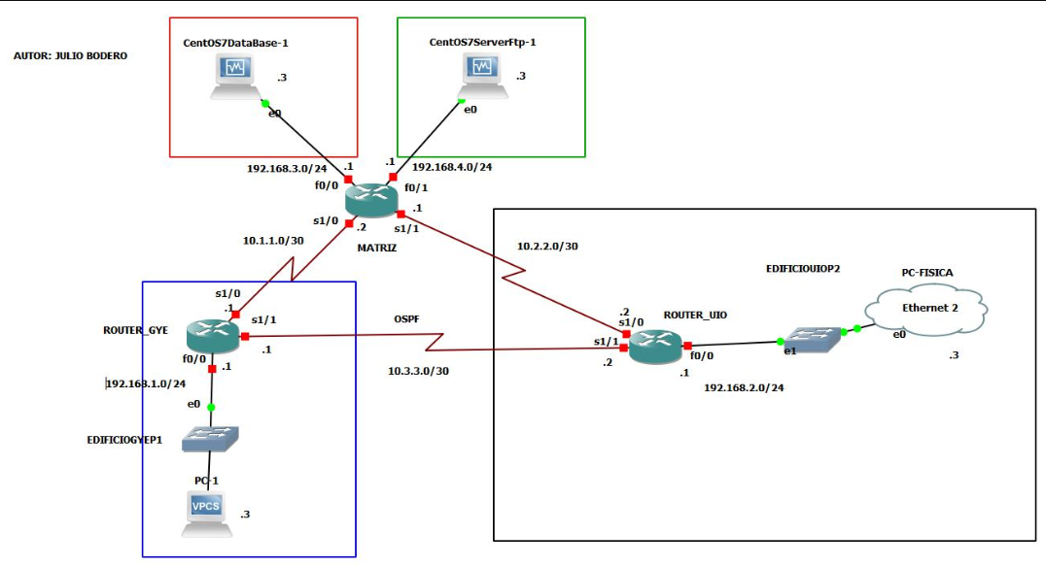

**Diagrama de despliegue del sistema**

* El diagrama de despliegue correspondiente permite dar una idea o hace un modelo de cómo funciona o cuál es la función que desempeña en el tiempo que se está ejecutando un programa, además detalla las relaciones que tienen los componentes en tal sistema.

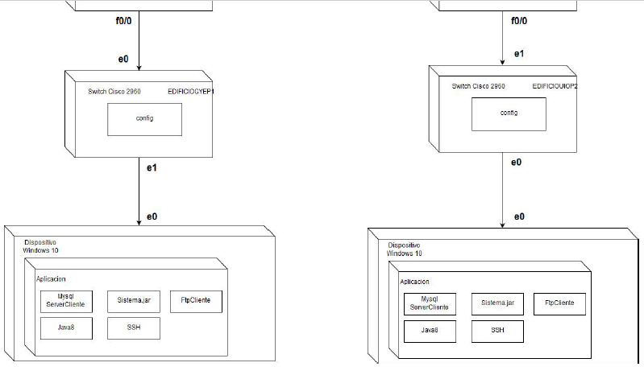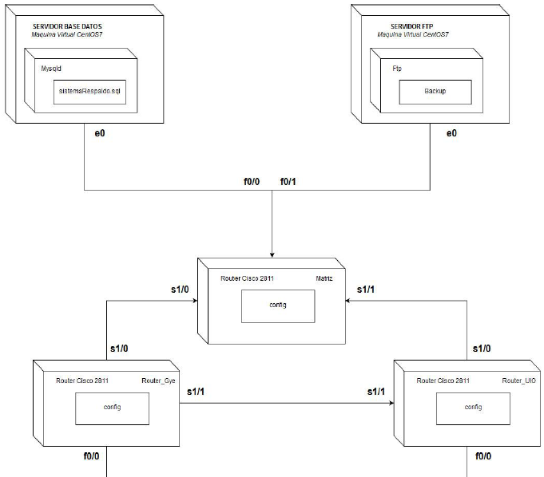

**Modelo de entidad-relación de la base de datos**

* Aquí en la imagen se observa las entidades que actuarán en la base de datos con sus respectivos atributos, obteniendo esto podemos construir la base de datos ya sea por comando en MySql o por phpMyAdmin.

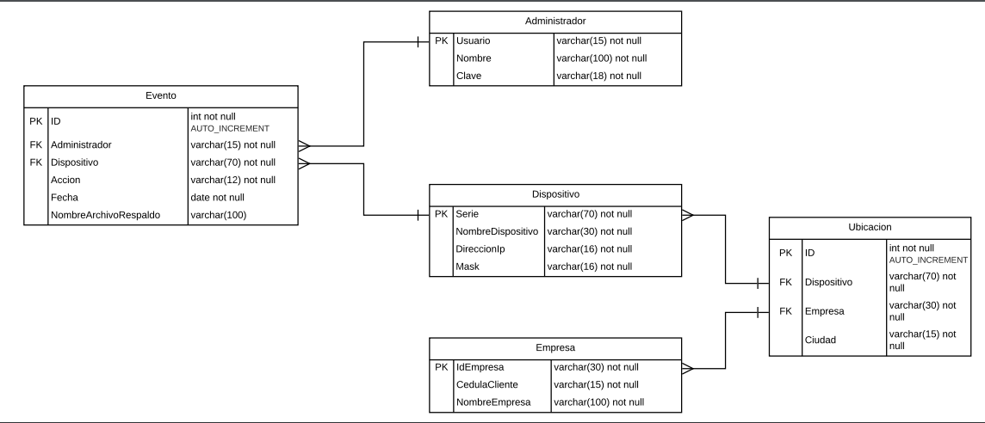

**Campos y tipos de datos creados en la base de datos**

Aquí se aprecia el código para crear las tablas de la base de datos por medio de MySql, a medida que se crea cada tabla se detalla el campo y el tipo de dato:

CREATE TABLE `Dispositivo` (

`Serie` varchar(70) not null,

`NombreDispositivo` varchar(30) not null,

`DireccionIp` varchar(16) not null,

`Mask` varchar(16) not null,

PRIMARY KEY (`Serie`)

);

CREATE TABLE `Administrador` (

`Usuario` varchar(15) not null,

`Nombre` varchar(100) not null,

`Clave` varchar(18) not null,

PRIMARY KEY (`Usuario`)

);

CREATE TABLE `Evento` (

`ID` int not null AUTO_INCREMENT ,

`Administrador` varchar(15) not null,

`Dispositivo` varchar(70),

`Accion` int not null,

`Fecha` date not null,

`NombreArchivoRespaldo` varchar(100),

PRIMARY KEY (`ID`),

KEY `FK` (`Administrador`, `Dispositivo`)

);

CREATE TABLE `Empresa` (

`IdEmpresa` varchar (30) not null,

`CedulaCliente` varchar(15) not null,

`NombreEmpresa` varchar(100) not null,

PRIMARY KEY (`IdEmpresa`)

);

CREATE TABLE ` Ubicacion` (

`ID` int not null AUTO_INCREMENT ,

`Dispositivo` varchar(70) not null,

`Empresa` varchar(30) not null,

`Ciudad` varchar (15) not null,

PRIMARY KEY (`ID`),

KEY `FK` (`Dispositivo`,`Empresa`)

);

**Configuraciones de los dispositivos de red utilizados**

* Para la configuración de la plantilla básica de todos los routers de la red:

hostname 'nombre'

ip name-server 192.168.1.17

ip name-server 192.168.1.19

ip domain-name fiec.espol.edu.ec

no ip domain lookup

enable secret cisco

banner motd #SOLO ACCESO A PERSONAL AUTORIZADO#

username admin privilege 15 secret admin

username monitoreo privilege 5 secret monitoreo

line console 0

logging synchronous

exec-timeout 3 3

login local

exit

line vty 0 15

logging synchronous

exec-timeout 3 3

login local

transport input all

exit

service password-encryption

Donde en hostname “nombre” se debe escribir el nombre correspondiente del enrutador ya sea MATRIZ, GYE o UIO.

**Configuración de MATRIZ**

conf t

router ospf 1

network 192.168.3.0 0.0.0.255 area 0

network 192.168.4.0 0.0.0.255 area 0

network 10.1.1.0 0.0.0.3 area 0

network 10.2.2.0 0.0.0.3 area 0

exit

int f0/0

ip address 192.168.3.1 255.255.255.0

no shut

int f0/1

ip address 192.168.4.1 255.255.255.0

no shut

int s1/0

ip address 10.1.1.2 255.255.255.252

no shut

int s1/1

ip address 10.2.2.1 255.255.255.252

no shut

end

write memory

* Para establecer SSH en MATRIZ:

conf t

ip domain-name router.matriz

crypto key generate rsa

1024

ip ssh time-out 30

ip ssh authentication-retries 3

ip ssh version 2

username admin privilege 15 password admin

line vty 0 4

transport input ssh

login local

end

write memory

**Configuración de UIO**

conf t

router ospf 1

network 192.168.2.0 0.0.0.255 area 0

network 10.3.3.0 0.0.0.3 area 0

network 10.2.2.0 0.0.0.3 area 0

exit

int f0/0

ip address 192.168.2.1 255.255.255.0

no shut

int s1/1

ip address 10.3.3.2 255.255.255.252

no shut

int s1/0

ip address 10.2.2.2 255.255.255.252

no shut

end

write memory

* Para establecer SSH en UIO:

conf t

ip domain-name router.UIO

crypto key generate rsa

1024

ip ssh time-out 30

ip ssh authentication-retries 3

ip ssh version 2

username admin privilege 15 password admin

line vty 0 4

transport input ssh

login local

end

write memory

**Configuración de GYE**

conf t

router ospf 1

network 192.168.1.0 0.0.0.255 area 0

network 10.3.3.0 0.0.0.3 area 0

network 10.1.1.0 0.0.0.3 area 0

exit

int f0/0

ip address 192.168.1.1 255.255.255.0

no shut

int s1/1

ip address 10.3.3.1 255.255.255.252

no shut

int s1/0

ip address 10.1.1.1 255.255.255.252

no shut

end

write memory

* Para establecer SSH en GYE:

conf t

ip domain-name router.gye

crypto key generate rsa

1024

ip ssh time-out 30

ip ssh authentication-retries 3

ip ssh version 2

username admin privilege 15 password admin

line vty 0 4

transport input ssh

login local

end

write memory

* Para establecer SSH en CentOS-7:

yum install openssh openssh-server openssh-clients openssl-libs

cp /etc/ssh/sshd_config /etc/ssh/sshd_config.orig

nano /etc/ssh/sshd_config

#Port 22 cambiar Port 2022 //recomendado por seguridad

#systemctl restart sshd.service

SSH (Secure Shell), es una herramienta que permite la administración remota de servidores a través de Internet

**Explicación del código fuente desarrollado con los comentarios correspondientes**

El enlace del repositorio es el siguiente: <https://github.com/jcbodero/2T2018_PROYECTO_SistemaDeRespaldosDiariosAutomaticos_GRUPO1/tree/master/SistemaRespaldosDiarios/src>

Justo en la carpeta **SistemaRespaldosDiarios** luego en **src** están las siguientes carpetas:

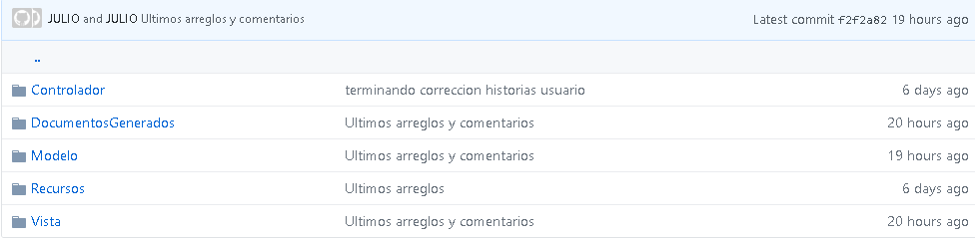

Parte del código comentado se encuentra en las carpetas **Controlador, Modelo**  y **Vista**.

**Carpeta Controlador**

**Archivos.java**

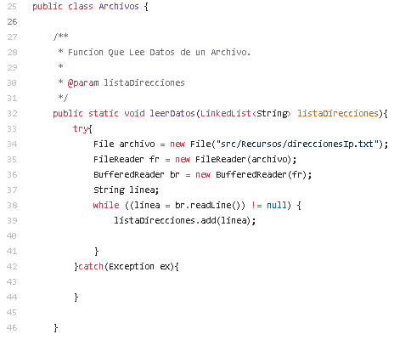

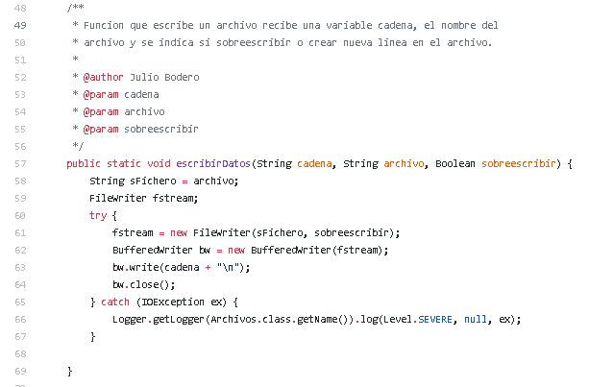

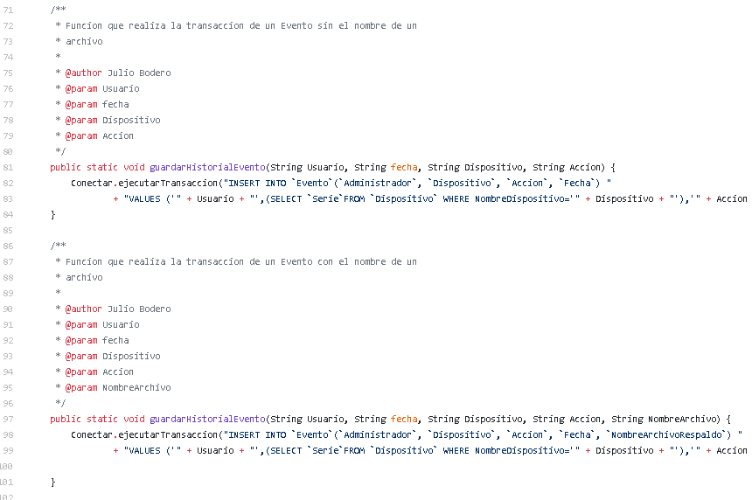



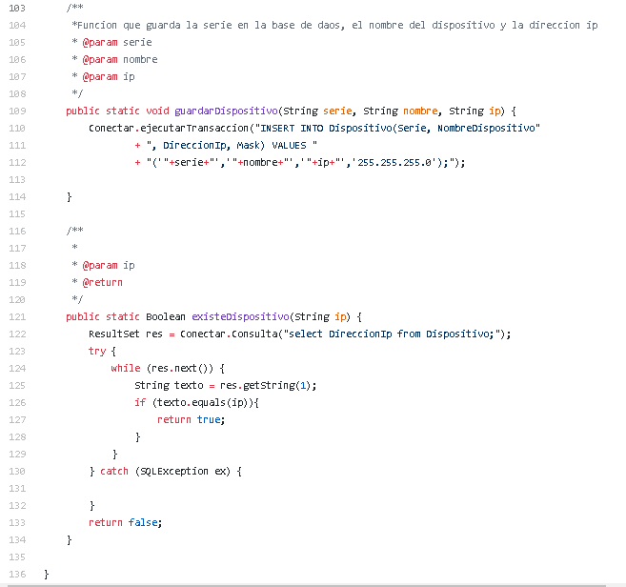

**ClienteFtp.java**

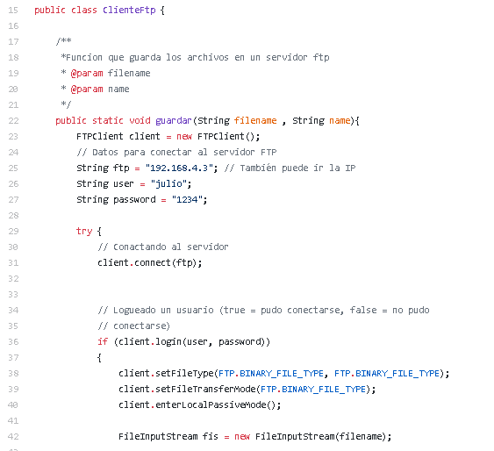

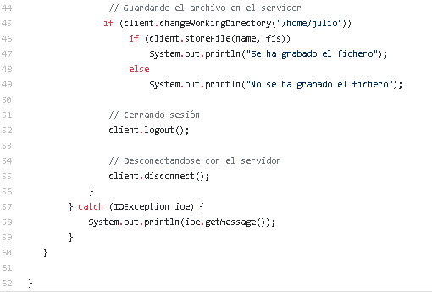

**Conectar.java**

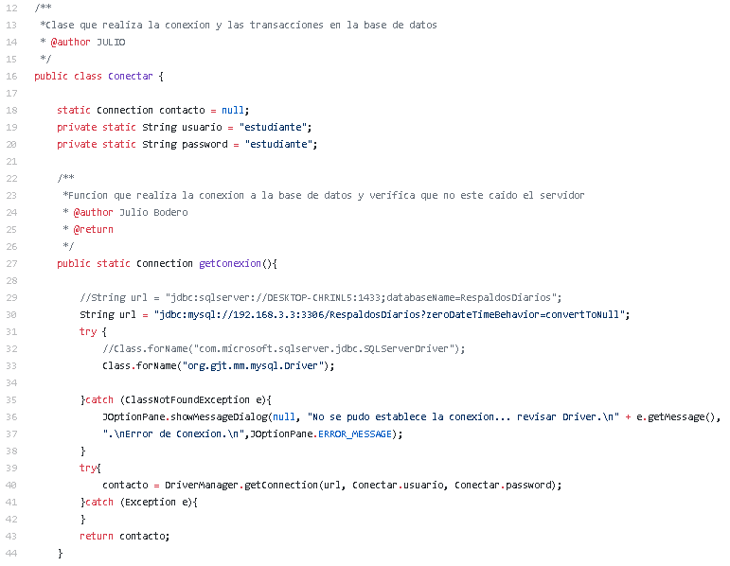

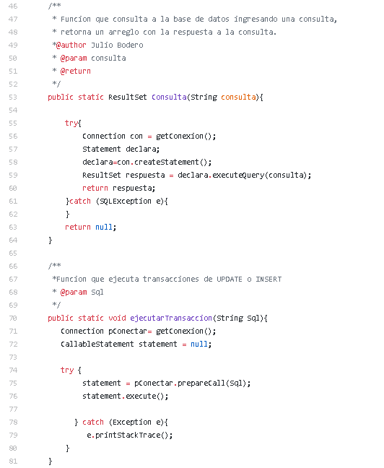

**Ping.java**

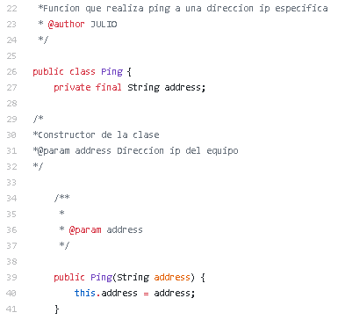

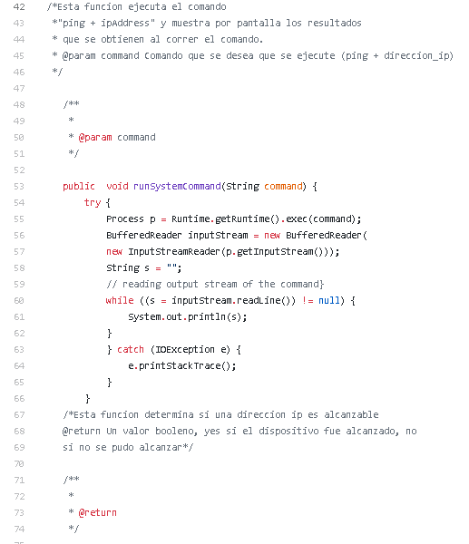

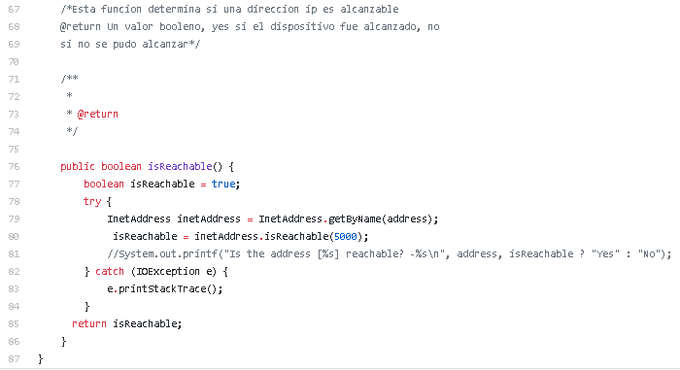

**SSH.java**

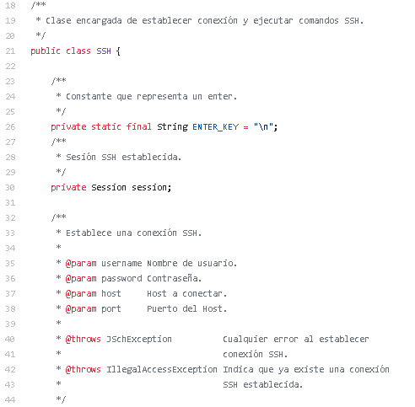

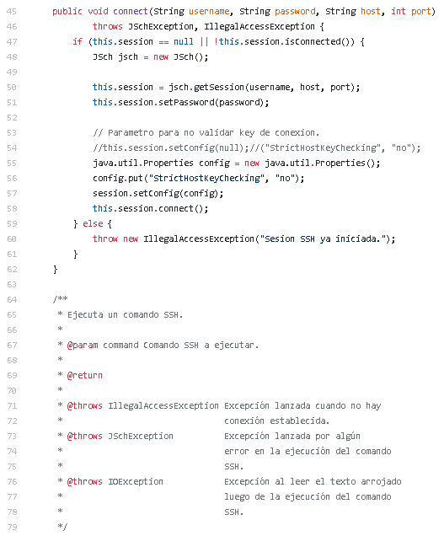

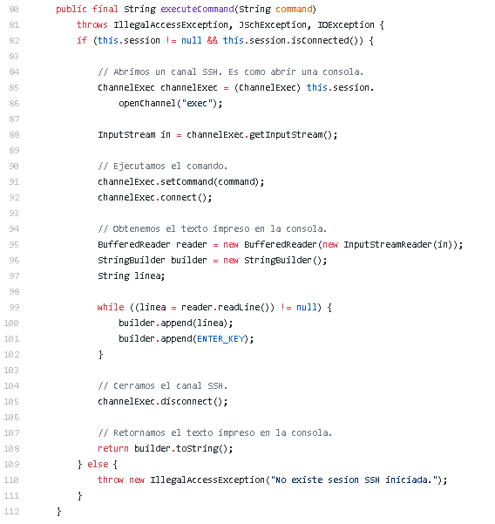

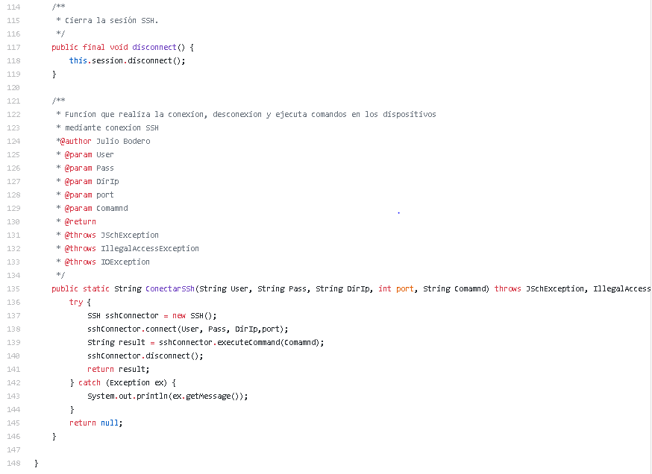

**Carpeta Modelo**

**Dispositivo.java**

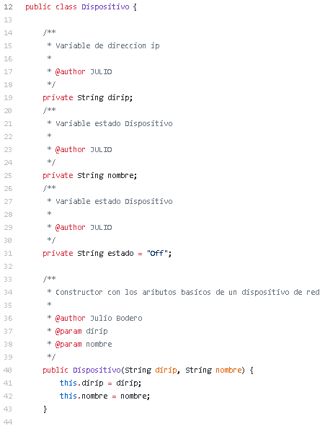

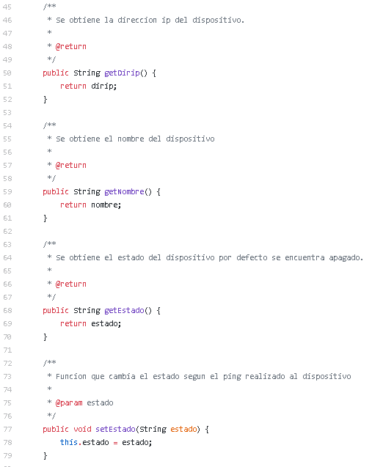

**Fecha.java**

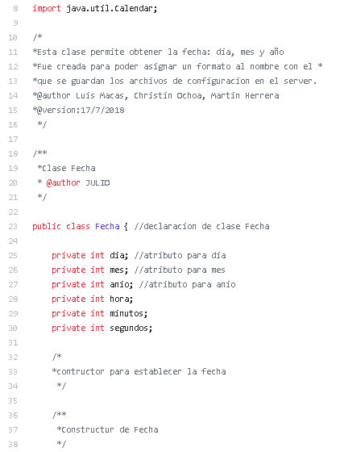

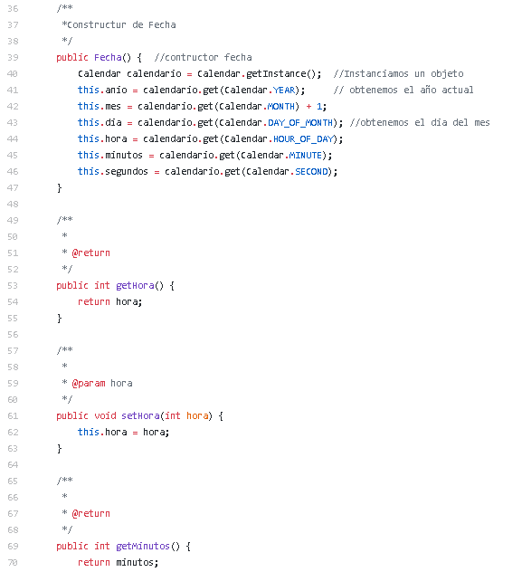

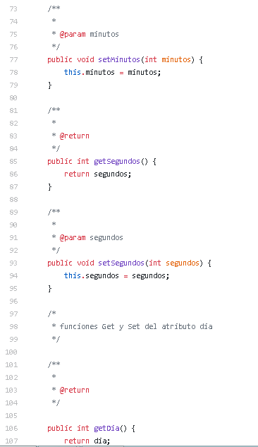

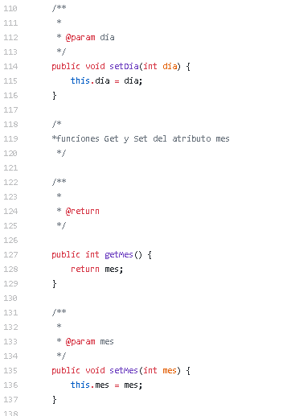

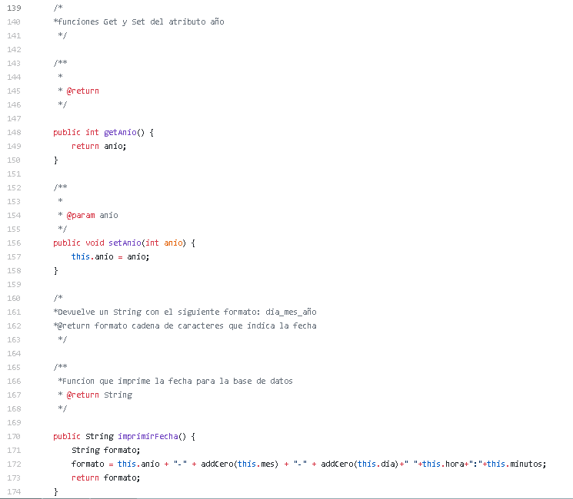

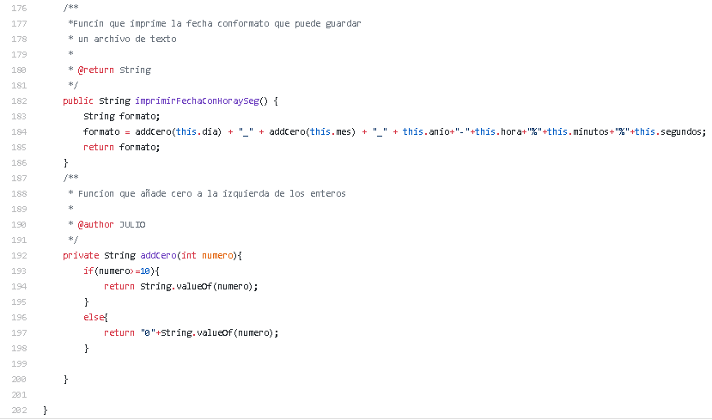

**HiloDispositivo.java**

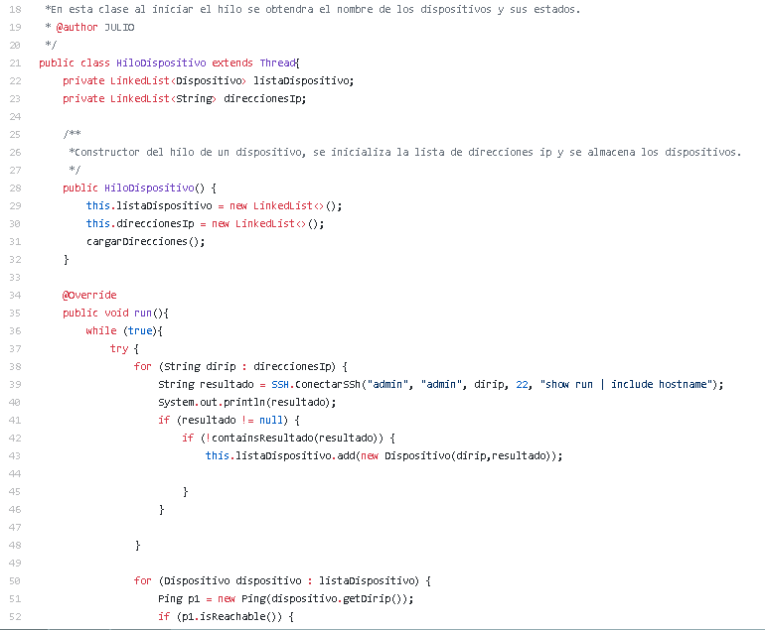

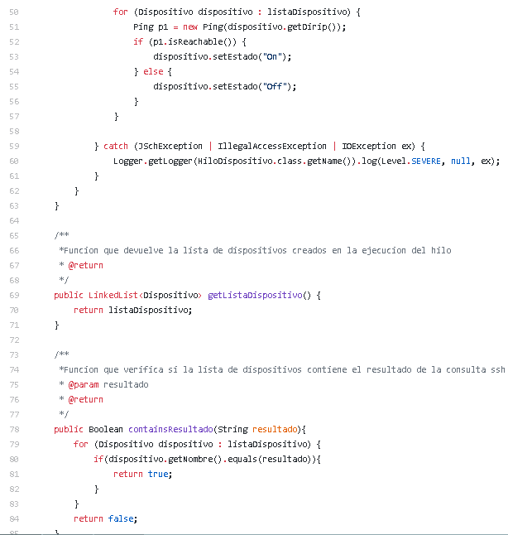

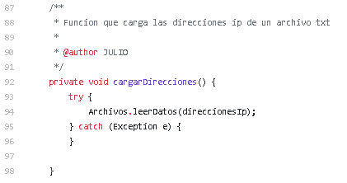

**HiloServidorCaido.java**

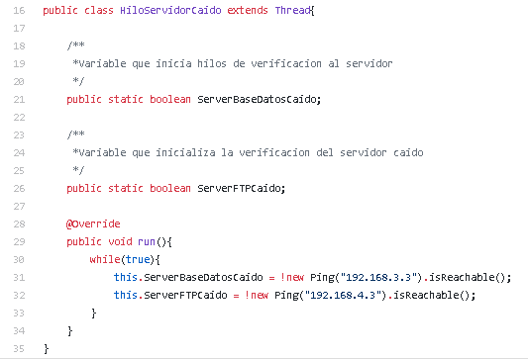

**Usuario.java**

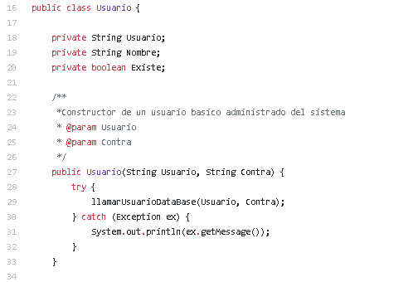

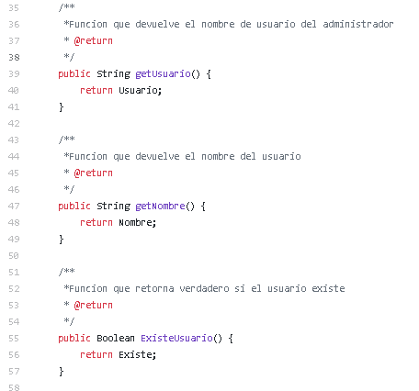

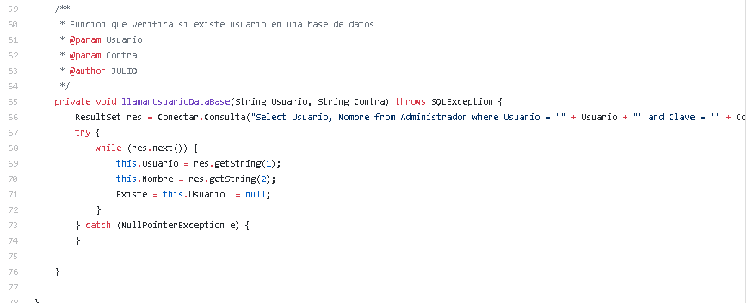

**variablesGlobales.java**

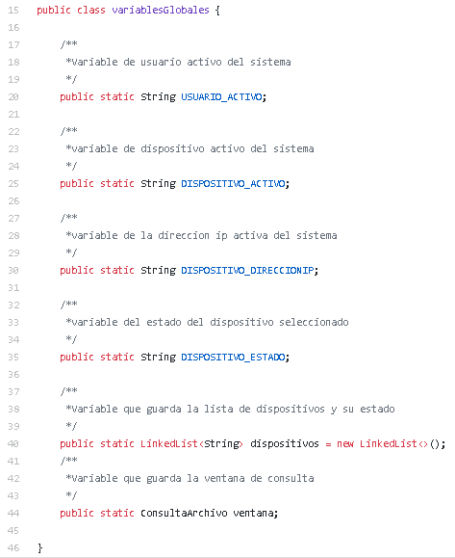

**Carpeta Vista**

**ConsultaArchivo.java**

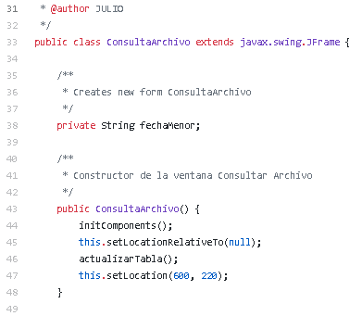

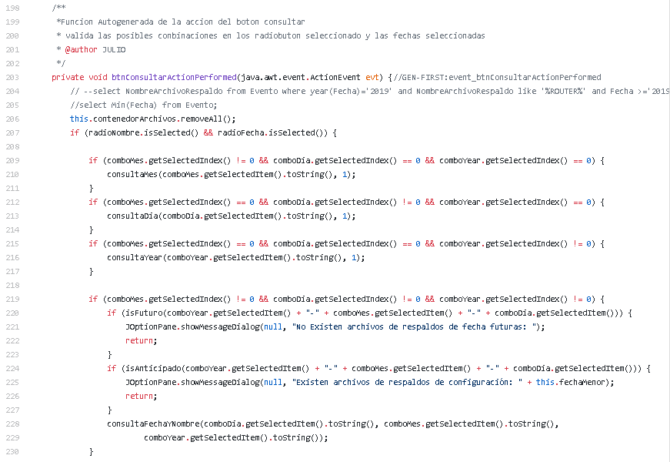

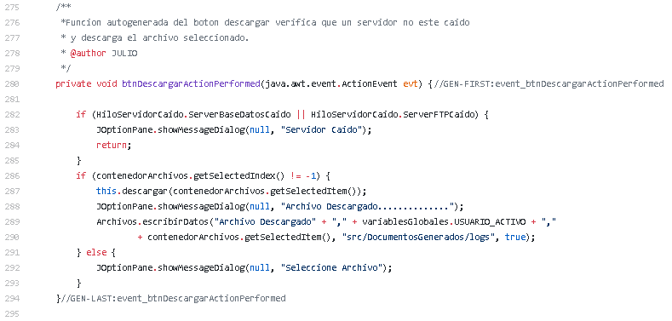

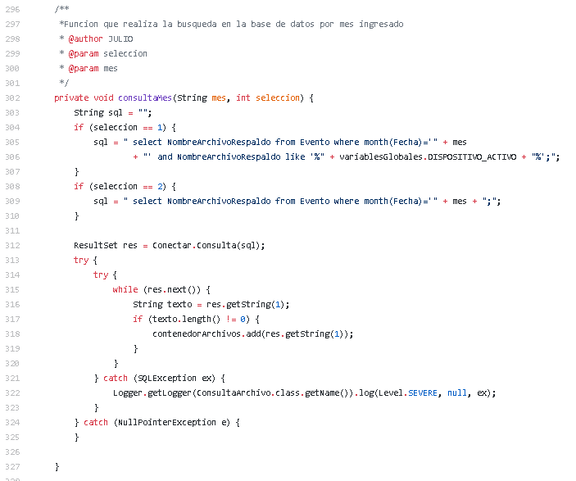

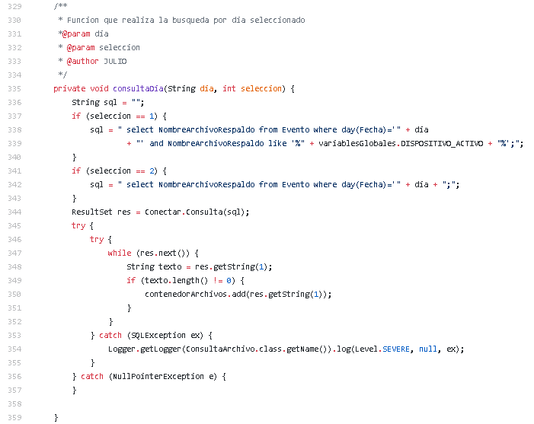

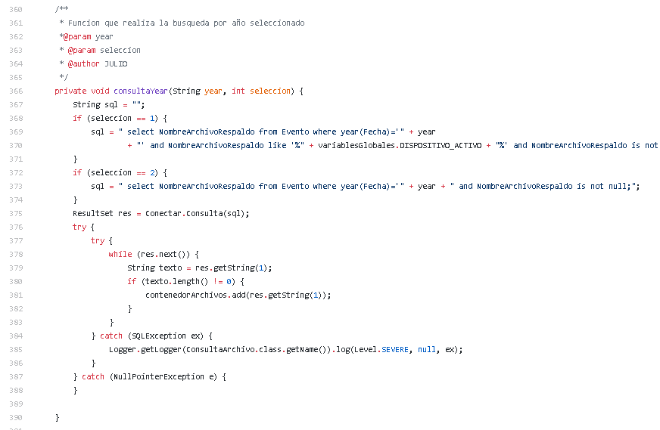

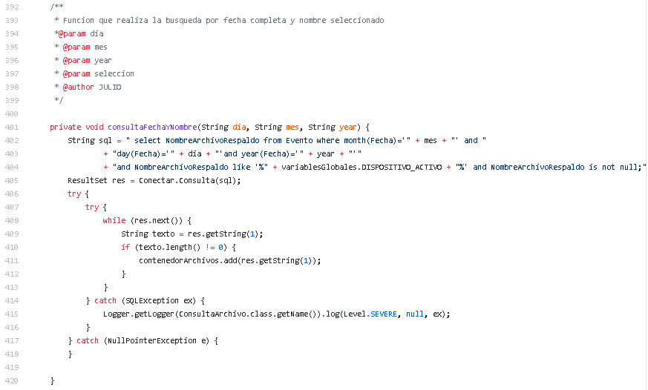

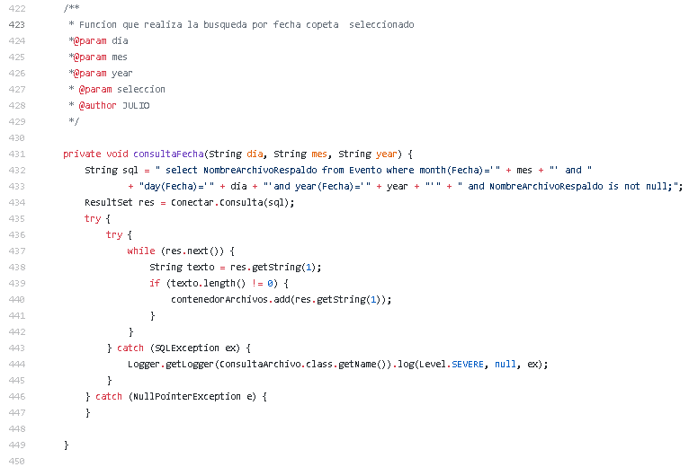

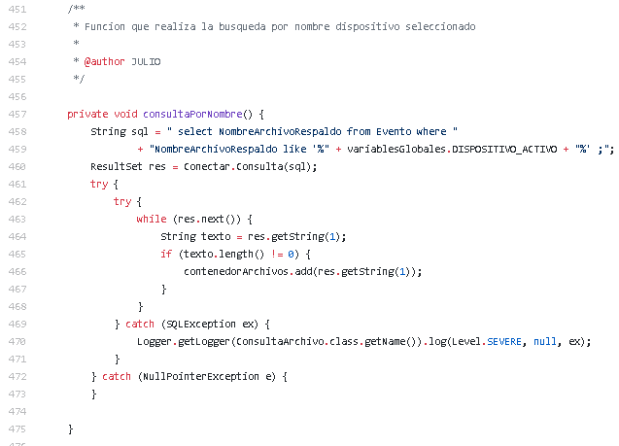

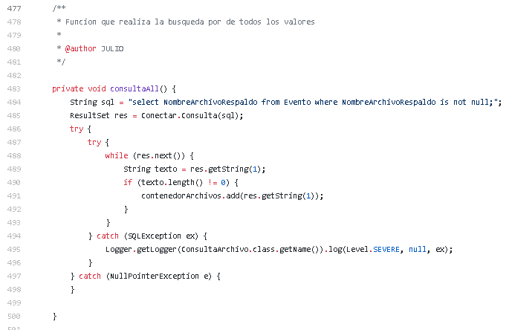

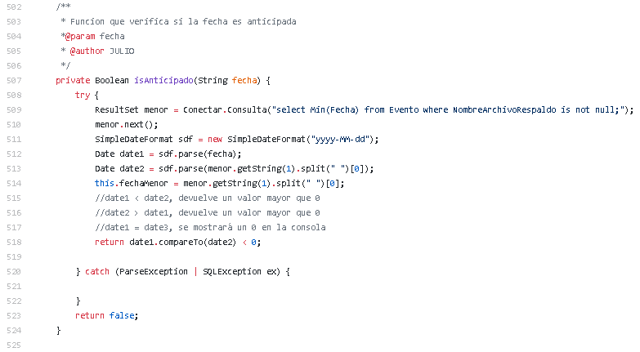

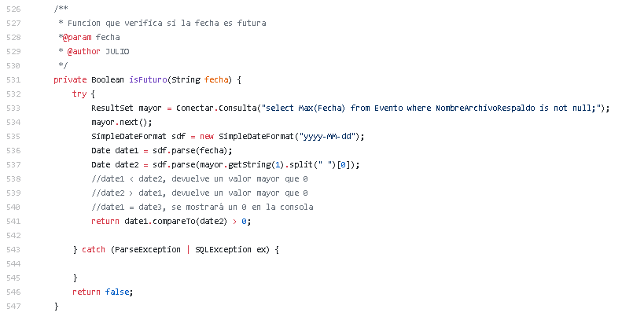

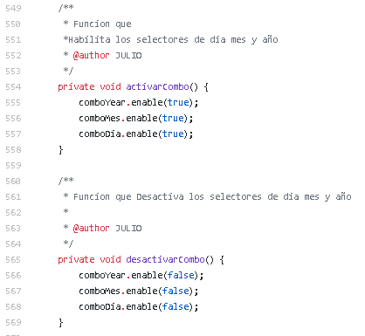

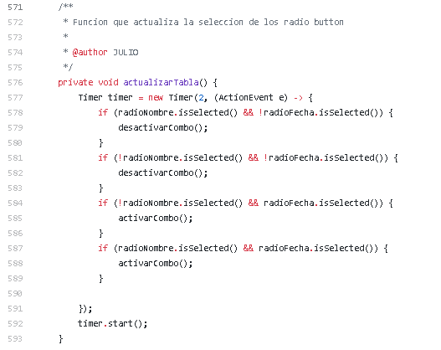

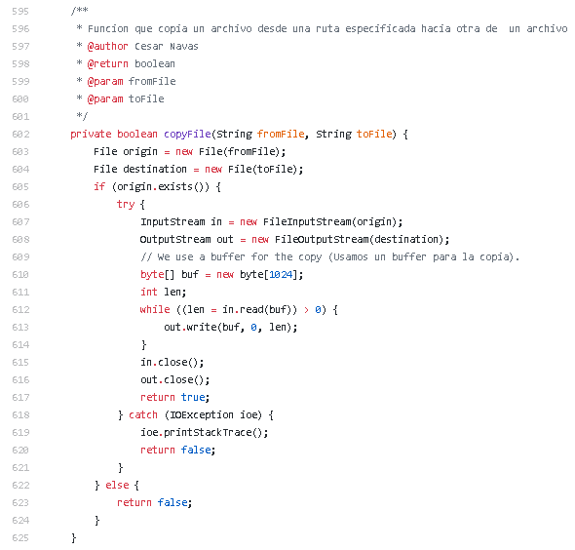

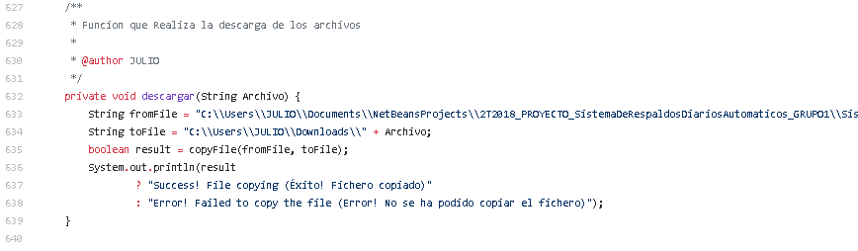

**LoginRespaldos.java**

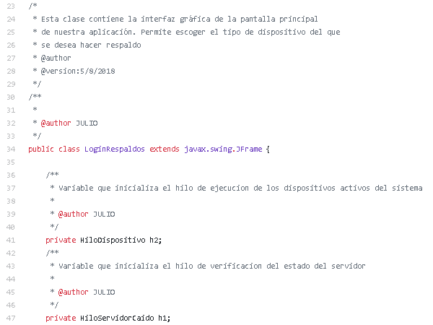

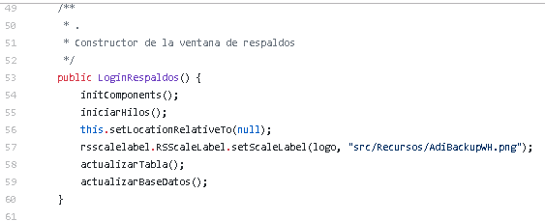

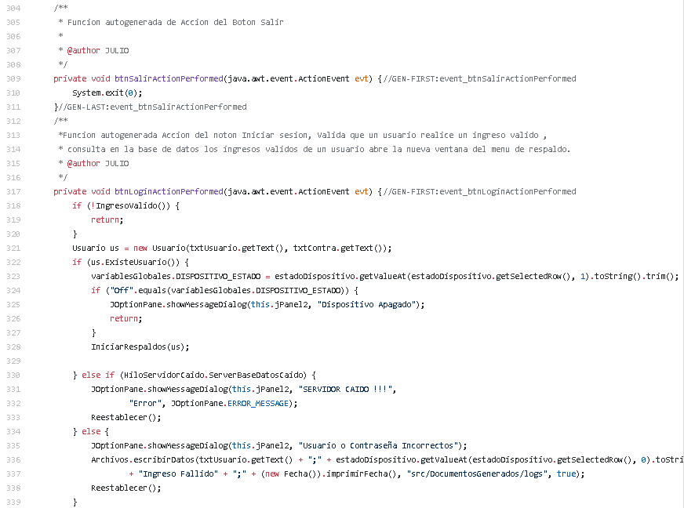

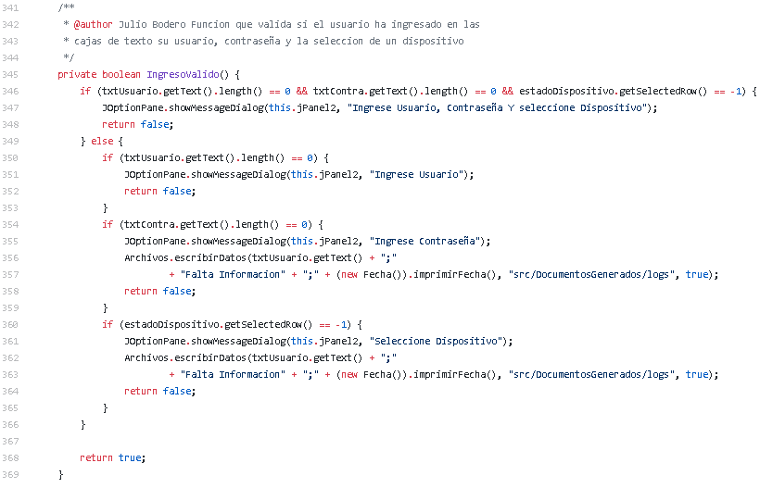

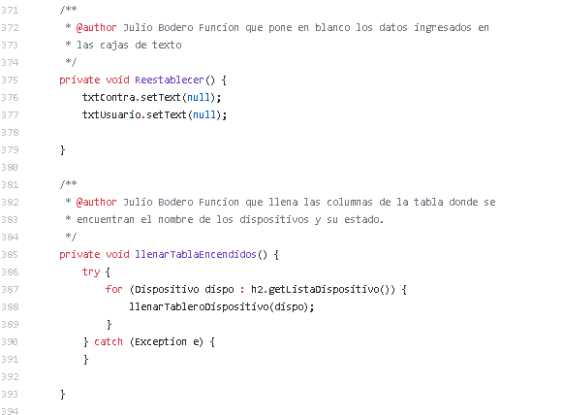

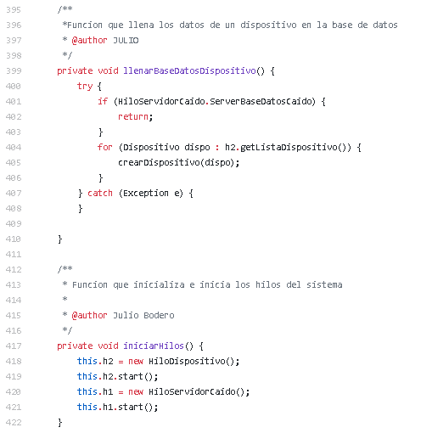

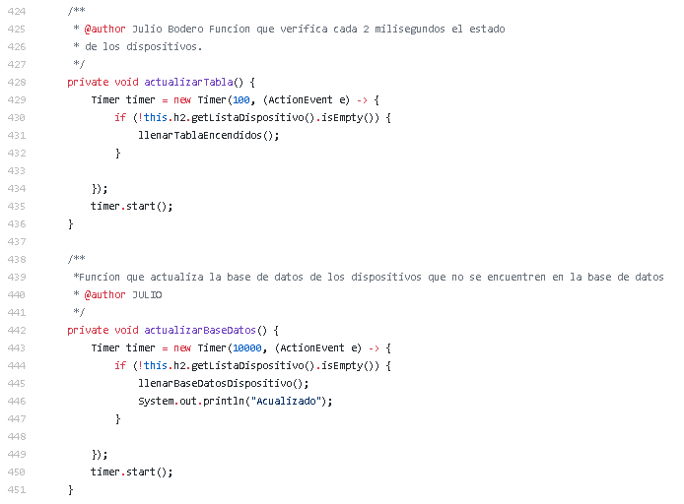

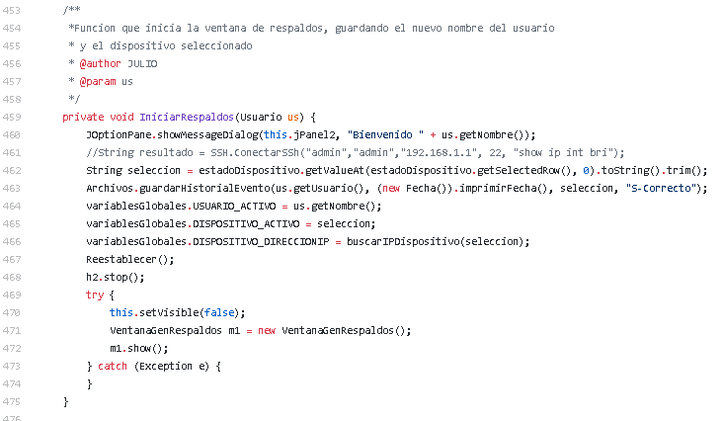

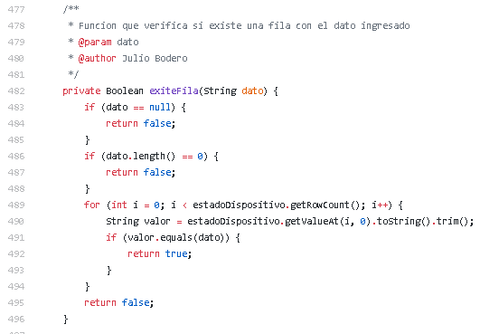

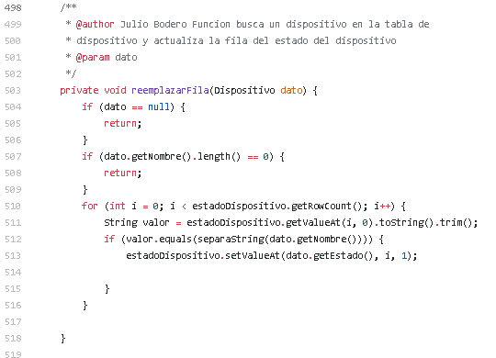

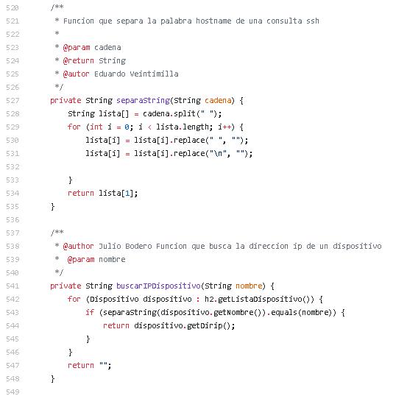

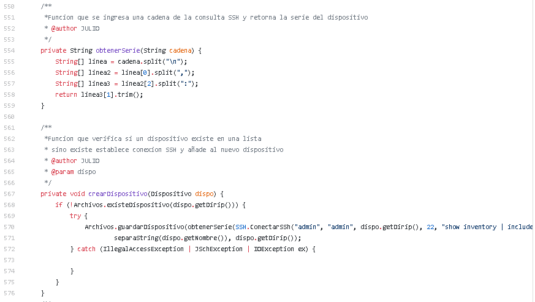

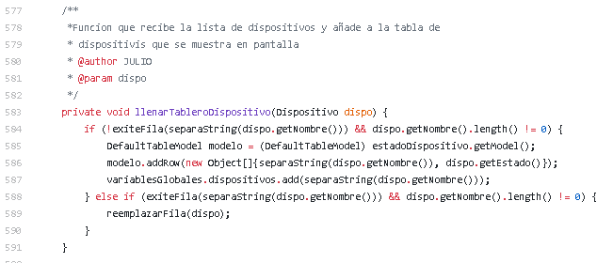

**VentanaGenRespaldos.java**

